Ciencias Naturales
Unidad 2: “La nutrición de los seres vivos”
Clase 3: Los alimentos reflejan la cultura de una población…
En el texto que trabajaste la clase pasada hablaba sobre los distintos rituales o costumbres en torno a la alimentación.
El año pasado vimos “el ritual de la pachamama”
Ahora te invito a que con familia armen un listado escrito de algunas costumbres o comidas que suelen tener en el hogar. ¿Cómo es una cena o almuerzo cotidiano en tu familia? ¿Qué comidas se preparan con mayor frecuencia?
Por ejemplo; yo, los domingos: asado. Si se puede, en el patio en verano… ¿ Y los sábados? Por la noche sándwiches y helado. Todos los días ¡Ensalada!
Los cumples: chocotorta
Nos encanta una picadita viendo televisión en los sillones del living.
Tarea: una correcta alimentación implica también saber que estamos comiendo.
Los alimentos envasados contienen una tabla nutricional que incluye la cantidad de “nutrientes” que hay en una porción de esos alimentos.
Compara la tabla nutricional de 2 alimentos envasados que consuman frecuentemente y anota cuáles son los nutrientes que aportan (en tu carpeta, con título: “trabajo práctico”)
Clase: La alimentación en las sociedades
Te aseguro que te va gustar mucho la información que te trae este texto. Algunos datos raros, curiosos y hasta increíbles, como pensar que hay algunos grupos sociales que comen ¡sin cuchillo y sin tenedor!
Te invito a leer comprensiblemente:
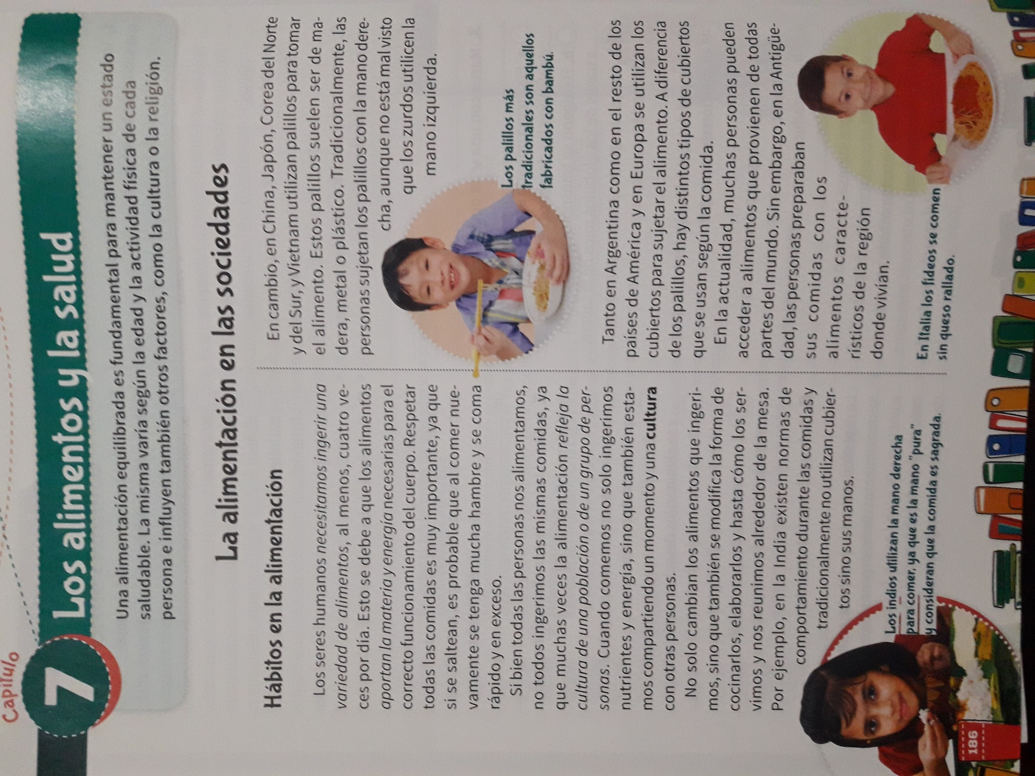

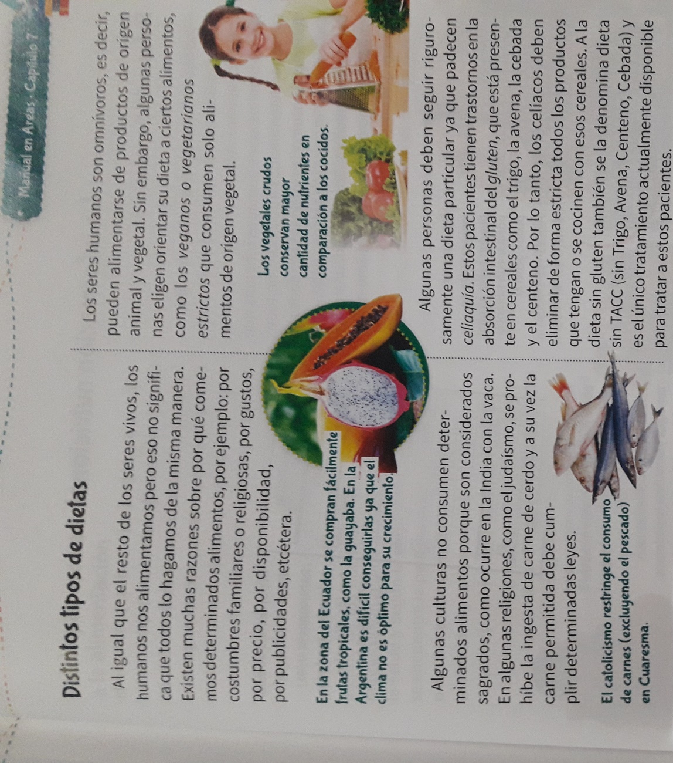

Tarea: ¿Por qué crees que es importante compartir las comidas con familiares y amigos?

Tecnología
Clase 2: Trabajo práctico
Analiza esta imagen y luego responda: (no está mal ayudarse con algún adulto de casa que use este servicio)

- ¿Dónde transcurren esas acciones?
- ¿La atención que se ofrece a las personas es un bien o un servicio?
- Ambas personas quieren extraer dinero, indica cómo han cambiado el modo de hacerlo, menciona las “ventajas y desventajas” que consideras que tiene cada uno
- ¿Qué crees que influyó en el cambio de la atención al cliente desde la incorporación de más tecnología?

